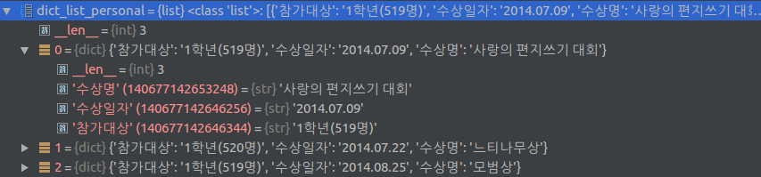

<class 'list'>:

[ {

'참가대상': '1학년(519명)',

'수상일자': '2014.07.09',

'수상명': '사랑의 편지쓰기 대회'

‘형태소분석’:{‘수상명’:[

{‘mor’:’사랑’, ‘pos’:’NNG’},

{ }]

},

{

'참가대상': '1학년(520명)',

'수상일자': '2014.07.22',

'수상명': '느티나무상'

},

{

'참가대상': '1학년(519명)',

'수상일자': '2014.08.25',

'수상명': '모범상'

}

]

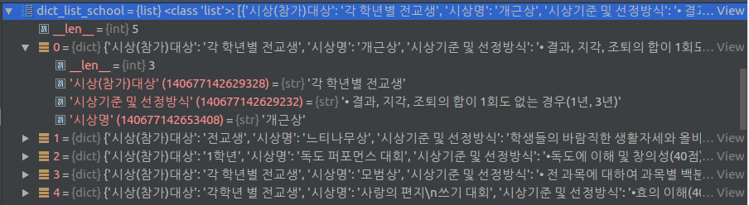

<class 'list'>:

[

{

'시상(참가)대상': '각 학년별 전교생',

'시상명': '개근상',

'시상기준 및 선정방식': '• 결과, 지각, 조퇴의 합이 1회도 없는 경우(1년, 3년)'

‘형태소분석’:{‘수상명’:[

{‘mor’:’사랑’, ‘pos’:’NNG’},

{ }]

},

{

'시상(참가)대상': '전교생',

'시상명': '느티나무상',

'시상기준 및 선정방식': '학생들의 바람직한 생활자세와 올바른 가치관 확립 및 건전한 면학분위기 조성을 위해 학생관리프로그램에 누가 기록 후 상점이 많은 상위 4% 학생 수상'

},

{

'시상(참가)대상': '1학년',

'시상명': '독도 퍼포먼스 대회',

'시상기준 및 선정방식': '•독도에 이해 및 창의성(40점)\n•내용의 적합성(30점)\n•표현의 체계성(30점)'

},

{

'시상(참가)대상': '각 학년별 전교생',

'시상명': '모범상',

'시상기준 및 선정방식': '• 전 과목에 대하여 과목별 백분위에 단위수를 곱한 총점석차가 5% 이내인 학생\n• 징계를 받은 사실이 없는 학생\n• 무단결석이 없는 학생\n들을 대상으로 학업성적 60%, 학급활동 10%, 학생회 활동 10%, 동아리 활동 5%, 봉사활동 10%, 교내수상실적 5%를 반영하여 선정'

},

{

'시상(참가)대상': '각학년 별 전교생',

'시상명': '사랑의 편지\n쓰기 대회',

'시상기준 및 선정방식': '•효의 이해(40점)\n•내용의 적합성(30점)\n• 표현의 체계성(30점)'

}

]

1. \n 지우기 -> 형태소분석에 영향 없음, 단순 비교에 영향

2.

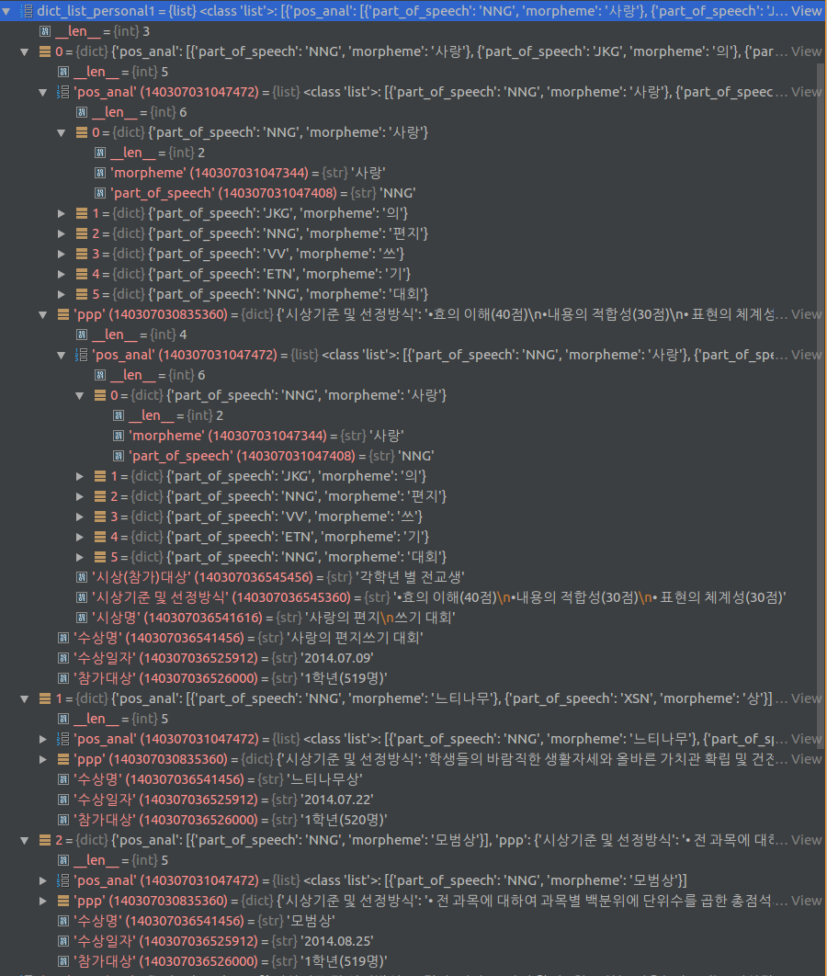

<class 'list'>:

[

{'pos_anal': [{'part_of_speech': 'NNG', 'morpheme': '사랑'}, {'part_of_speech': 'JKG', 'morpheme': '의'}, {'part_of_speech': 'NNG', 'morpheme': '편지'}, {'part_of_speech': 'VV', 'morpheme': '쓰'}, {'part_of_speech': 'ETN', 'morpheme': '기'}, {'part_of_speech': 'NNG', 'morpheme': '대회'}],

'ppp': {'시상기준 및 선정방식': '•효의 이해(40점)\n•내용의 적합성(30점)\n• 표현의 체계성(30점)', 'pos_anal': [{'part_of_speech': 'NNG', 'morpheme': '사랑'}, {'part_of_speech': 'JKG', 'morpheme': '의'}, {'part_of_speech': 'NNG', 'morpheme': '편지'}, {'part_of_speech': 'VV', 'morpheme': '쓰'}, {'part_of_speech': 'ETN', 'morpheme': '기'}, {'part_of_speech': 'NNG', 'morpheme': '대회'}], '시상명': '사랑의 편지\n쓰기 대회', '시상(참가)대상': '각학년 별 전교생'},

'수상명': '사랑의 편지쓰기 대회',

'참가대상': '1학년(519명)',

'수상일자': '2014.07.09'},

{'pos_anal': [{'part_of_speech': 'NNG', 'morpheme': '느티나무'}, {'part_of_speech': 'XSN', 'morpheme': '상'}],

'ppp': {'시상기준 및 선정방식': '학생들의 바람직한 생활자세와 올바른 가치관 확립 및 건전한 면학분위기 조성을 위해 학생관리프로그램에 누가 기록 후 상점이 많은 상위 4% 학생 수상', 'pos_anal': [{'part_of_speech': 'NNG', 'morpheme': '느티나무'}, {'part_of_speech': 'XSN', 'morpheme': '상'}], '시상명': '느티나무상', '시상(참가)대상': '전교생'},

'수상명': '느티나무상',

'참가대상': '1학년(520명)',

'수상일자': '2014.07.22'},

{'pos_anal': [{'part_of_speech': 'NNG', 'morpheme': '모범상'}], 'ppp': {'시상기준 및 선정방식': '• 전 과목에 대하여 과목별 백분위에 단위수를 곱한 총점석차가 5% 이내인 학생\n• 징계를 받은 사실이 없는 학생\n• 무단결석이 없는 학생\n들을 대상으로 학업성적 60%, 학급활동 10%, 학생회 활동 10%, 동아리 활동 5%, 봉사활동 10%, 교내수상실적 5%를 반영하여 선정', 'pos_anal': [{'part_of_speech': 'NNG', 'morpheme': '모범상'}], '시상명': '모범상', '시상(참가)대상': '각 학년별 전교생'},

'수상명': '모범상',

'참가대상': '1학년(519명)',

'수상일자': '2014.08.25'}

]